MINISTERUL EDUCAȚIEI, CULTURII ȘI CERCETĂRII

AL REPUBLICII MOLDOVA

Universitatea Tehnică a Moldovei

Facultatea Calculatoare, Informatică şi Microelectronică

Departamentul Informatică şi Ingineria Sistemelor

Raport

pentru lucrarea de laborator Nr.3

la cursul de “Tehnici avansate de programare”

Tema: Supraîncărcarea metodelor

Efectuat:

Pădureț Mihail CR-221

Verificat:

Cervac Petru

Chișinău – 2024

1. Scopul lucrării:

⮚ Însuşirea principiilor de supraîncărcare a metodelor şi realizarea lor;

⮚ Însuşirea principiilor de suprascriere a metodelor şi realizarea lor;

2. Etapele de realizare:

1) Crearea metodelor supraîncărcate;

2) Crearea metodelor suprascrise;

3) Utilizarea metodelor supraîncărcate în superclase şi subclase;

4) Utilizarea metodelor suprascrise;

5) Crearea interfeţii programului;

6) Prezentarea lucrării.

3. Varianta:

Scrieți un cod care ar conține două clase legate prin moștenire acestea să fie funcționale și să satisfacă următoarele cerințe:

• Clasa de bază să conțină 3 constructori și 2 metode

• Clasa dirivată să conțină 2 constructori și 3 metode

• Constructorii și metodele să fie apelați cu cuvintele cheie this și super

• Creați următoarele obiecte în metoda main():

a) Obiectul clase de bază folosind constructorul clasei de bază;

b) Obiectul clase derivate folosind constructorul clasei de bază;

c) Obiectul clase de derivate folosind constructorul clasei derivate;

d) Obiectul clase de bază folosind constructorul clasei derivate;

• Metodele declarate să fie apelate utilizând toate obiectele existente;

4. Codul pe GitHub

https://github.com/PM1hail/TAP-Lab1

5. Rezultatul

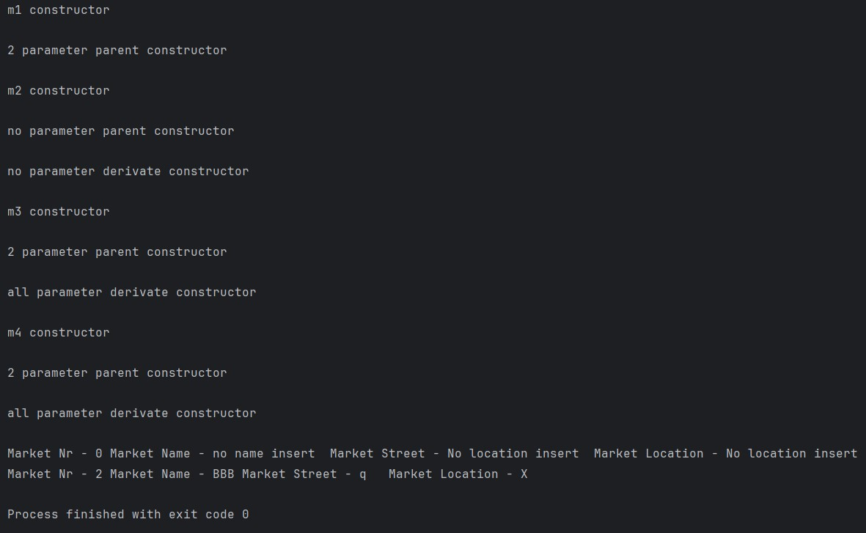

**Concluzie:**

În timpul realizării lucrării de laborator nr.2 am aflat cum se creează subclasele și cum se face moștenirea de la Super clasă. Am aflat cum se folosește de metoda Super și cum se creează obiectele de clasă moștenitoare.